BTS Services informatiques aux organisations SESSION.2023...........

ANNEXE 7-1-B : Fiche descriptive de réalisation professionnelle (recto)
Épreuve E5 - Conception et développement d’applications (option SLAM) - Coefficient 4

DESCRIPTION D’UNE RÉALISATION PROFESSIONNELLE |  |  | N° réalisation :2
Nom, prénom :RATSIMIHAH, Saina |  | N° candidat :
Épreuve ponctuelle | Contrôle en cours de formation | Date : ...16... / ..01.... /..........2023..

Contexte de la réalisation professionnelle
Projet réalisé en cours de BTS dans le cadre de les AP (4h/semaine)

Intitulé de la réalisation professionnelle
Application Java de borne d’une bibliothèque (emprunt/restitution livre et gestion des adhérents)

Période de réalisation : Octobre 2022-Mars 2023 Lieu : Lycée Paul Lapie (Courbevoie)

Modalité : Seul(e) En équipe

Compétences travaillées
Concevoir et développer une solution applicative
Assurer la maintenance corrective ou évolutive d’une solution applicative
Gérer les données
Conditions de réalisation (ressources fournies, résultats attendus)

Projet réalisé dans le cadre de ma formation de BTS SIO option Slam.
Résultats attendus:IHM permettant l’emprunt et la restitution d’un livre par une adhérent.

Description des ressources documentaires, matérielles et logicielles utilisées

IDE Eclipse :https://www.eclipse.org/downloads/
BDD : XAMPP& PHPMYadmin :https://www.apachefriends.org/fr/index.html
gestion de version/ sauvegarde : Github : https://github,com/
plugin Eclipse pour l’IHM : WindowsBuilder :https://www.eclipse.org/windowbuilder/download.php
Librairie connexion BDD : Mysq-connector

Modalités d’accès aux productions et à leur documentation

Cahier des charges: https://github.com/rthsna/AP
code source : https://github.com/rthsna/AP
tuto windowsbuilder : LIEN
tuto mysqlconnector : LIEN

BTS Services informatiques aux organisations SESSION 2022

ANNEXE 7-1-B : Fiche descriptive de réalisation professionnelle
(verso, éventuellement pages suivantes)
Épreuve E5 - Conception et développement d’applications (option SLAM) - Coefficient 4

Descriptif de la réalisation professionnelle, y compris les productions réalisées et schémas explicatifs

Cette Bibliothèque permets d’emprunter des livres, de les restituer,de consulter le catalogue de livre et leur disponibilité et de consulter les informations d’un adhérent ainsi que ses livres empruntés.
Il est également possible de créer des nouveaux livres et d’ajouter de nouveaux auteurs et adhérents.

Page d’accueil de la Bibliothèque :

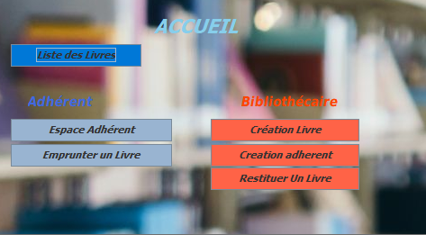

Diagramme de classe du projet :
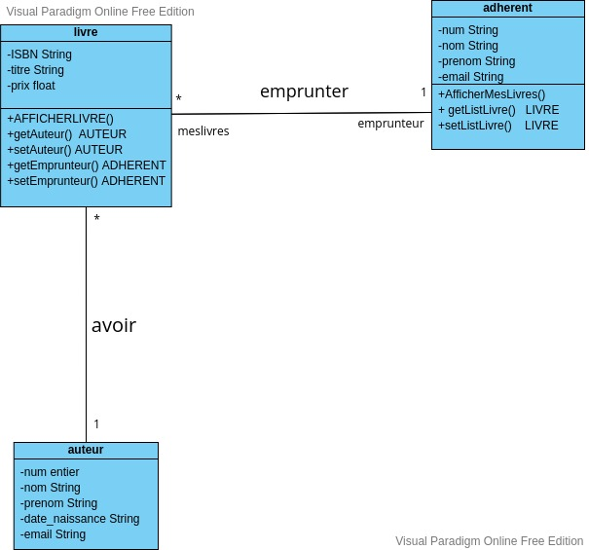

En référence aux conditions de réalisation et ressources nécessaires du bloc « Conception et développement d'applications » prévues dans le référentiel de certification du BTS SIO.
Les réalisations professionnelles sont élaborées dans un environnement technologique conforme à l’annexe II.E du référentiel du BTS SIO.
Conformément au référentiel du BTS SIO « Dans tous les cas, les candidats doivent se munir des outils et ressources techniques nécessaires au déroulement de l’épreuve. Ils sont seuls responsables de la disponibilité et de la mise en œuvre de ces outils et ressources. La circulaire nationale d’organisation précise les conditions matérielles de déroulement des interrogations et les pénalités à appliquer aux candidats qui ne se seraient pas munis des éléments nécessaires au déroulement de l’épreuve. ». Les éléments peuvent être un identifiant, un mot de passe, une adresse réticulaire (URL) d’un espace de stockage et de la présentation de l’organisation du stockage.
Lien vers la documentation complète, précisant et décrivant, si cela n’a été fait au verso de la fiche, la réalisation professionnelle, par exemple service fourni par la réalisation, interfaces utilisateurs, description des classes ou de la base de données.

